Měly by být fake newsy trestány – zavádějí média společnost?
1. Scénář hodiny:
Čas: 90 minut ( dvě vyučovací hodiny)

- Přivítejte žáky - 1 min.
- Představte téma a formu práce na hodině – metoda diskuse „za” a „proti” – 2 min.
- Prezentace filmu – 10 min.
- Rozdělte třídu do 2 skupin – 2 min.
- Vyberte 2 osoby – podporovatele a dvě osoby – oponenty, kteří spolu s učitelem budou celou diskusi moderovat. Následně vyberte 3 osoby, které budou porotou. Porota rozhodne, která strana vyhraje. Během diskuse mohou členové poroty klást otázky, ale nemohou navrhovat odpovědi, ani odpovídat za žádnou ze stran – 3 min.
- Zástupce každé skupiny si vylosuje stranu: pro a proti tezi - 2 min.
- Během přípravy na diskusi rozdejte otázky pro podporovatele i oponenty. Zabezpečte žákům přístup k internetovým zdrojům – 20 min.
- Diskuse – 25 min.
- Zorganizujte poradu poroty, na které si zvolíte vítěze diskuse. Vyhrává strana, která získala nejvíc hlasů – 5 min.
- Sdělte výsledky diskuse a zdůvodněte je. Každý člen poroty může vyjádřit svůj názor na toto téma - 10 min.
- Shrňte diskusi. Poukažte na její silné stránky. Oceňte žáky, kteří se nejvíce angažovali, dobrou známkou - 10 min.

2. Argumenty pro žáky:
Argumenty pro podporovatele | Argumenty pro oponenty
Zavádějí lidi. | Je třeba pečlivě číst a kontrolovat zdroje
Chtějí šokovat a vyvolat senzaci. | Ne všichni jsou nastavení na zvyšování nákladů a zisk, někteří poskytují nesprávné informace, neboť sami byli uvedeni v omyl
Zisky přinášejí zvýšený náklad a senzace. Když lidé uvidí senzační titulek, tak klikají a zvyšují návštěvnost těchto falešných článků. | Když někdo věří v nesmysly je to jeho věc.
Vyvolávají paniku, lidé se bojí a pak je těžko uvěřit, že je to nepravdivá informace. | Spolehlivá a známá média na trzích si nemohou dovolit zavádět, neboť ztratí reputaci, proto si musí vybírat jen ověřené zdroje.
Příliš mnoho informací – lidé nemají čas kontrolovat, zda je informace pravdivá. | V současnosti si lze rychle ověřit informaci.
Za šíření nepravdivých informací je třeba trestat, lidé přece na základě těchto informací přijímají důležitá životní rozhodnutí. kde vložit své peníze. | Existují zákony, které umožňují trestat některé fake newsy, ale ne všechny.
Zavádějí společnost a nikdo jim v tom nedokáže zabránit. Ne všichni jsou vzdělaní a dokáží si tyto zdroje ověřit. | Zavedení trestů za fake newsy může být protiústavní.
Chybějící zodpovědnost za fake newsy. Někdo by měl být konečně potrestán za to, že ničí lidem život. Tehdy by to možná bylo varování pro ostatní. | Někdo, koho urazili, nebo o něm uvedli nepravdivou informaci, může požádat o nápravu.

3. Argumenty pro učitele: Žijeme v dobách rychlého přístupu k internetu a médiím, příjemce musí sám posoudit, zda informace, které čte, jsou spolehlivé a pravdivé. Přístup k sociálním sítím umožňuje kontrolovat informace z různých zdrojů. Mainstreamová média si nemohou dovolit zavádět diváky a ztratit důvěryhodnost.

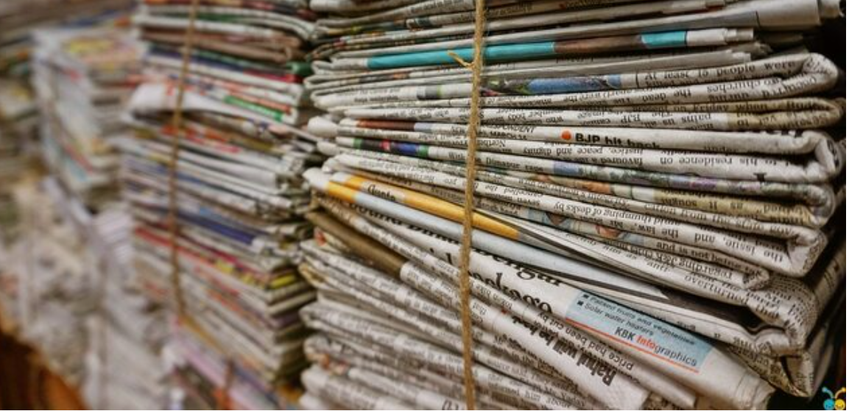
Fotografia: Dlaczego media kłamią? (dorzeczy.pl)
Zdroje:
Krótki przewodnik po fake newsach o koronawirusie [Aktualizacja 05.01.2021] - CyberDefence24
Dlaczego media kłamią? (dorzeczy.pl)
Pandemia COVID-19 nie zaczęła się w Wuhan - zaskakujące badania (medonet.pl)

